PRACTICA 8_PROCESOS EN WINDOWS SERVER
1. Ejercicio 1: Inicia la máquina virtual→ Cámbiale el nombre al equipo → WsrvxxPract.


Ejecuta la herramienta Recortes (y cierra todas las demás aplicaciones)

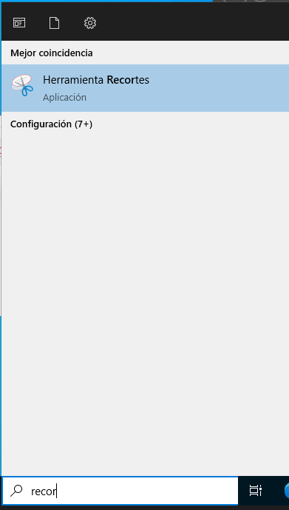

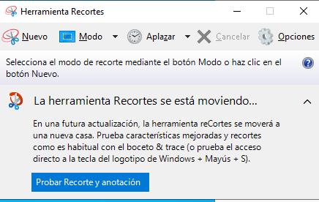

2. Ejercicio 2: Indica cómo ejecutar desde la línea de comandos la herramienta gráfica que permite llevar un control de los procesos y realiza lo siguiente:
◦ Visualiza los procesos en ejecución mostrando: Nombre ,PID, Nombre de usuario, CPU, Memoria, Bytes lectura, Bytes escritura, Descripción.
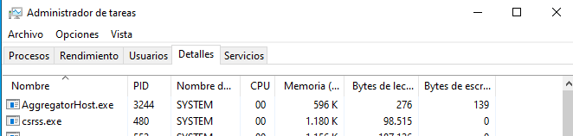
◦ ¿Que procesos utilizan más el disco? .Captura pantalla y explica las conclusiones ◦ ¿Que procesos utilizan más el procesador? .Captura pantalla y explica las conclusiones
“MsMpEng.exe” es el proceso que utilizan mas el disco. Porque es un pragrama de microsoft defender para seguridad de equipo cada momento va leer disco y busca los virus.
“Procesos inactico del sistema” es el proceso que utiliza más proceso pero realmente esté no es una programa. Solo indica cuando rendimiento libre hay el CPU.

◦ ¿Cual es el proceso que ejecuta el servicio Administrador de cuentas de seguridad ?

◦ ¿Se ejecuta sólo o dentro de un grupo ?
No está en ningun grupo.

◦ ¿Con qué cuenta de usuario se inicia el servicio? . ◦ Captura pantalla en que se vea/justifique

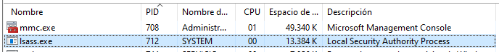
con usuario: SYSTEM

3. Ejercicio 3: Servicios:
◦ Localiza el servicio de geolocalización y configuralo para que no se pueda ejecutar.

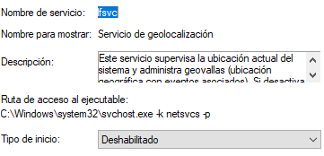

◦ Localiza el servicio biométrico de Windows. Configura este servicio para que se ejecute al iniciar pero que el sistema no tiene que esperar a que este servicio esté activo para continuar. Si se da un primer y segundo error en este servicio se reinicie. Restablece el recuento de errores a 15 días.
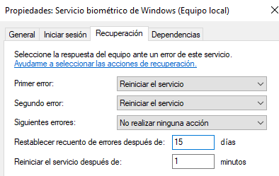

4. Ejercicio 4: Mediante comandos
◦ Inicia el monitor de recursos y el bloc de notas
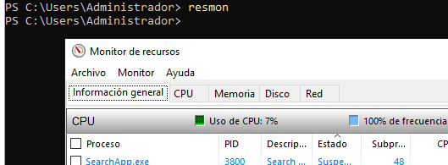

◦ Lista los procesos que usen menos de 5 MB de memoria y ejecutados por el administrador del dominio.

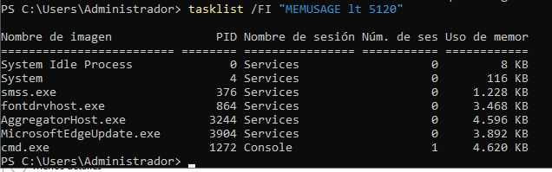
◦ Finaliza la herramienta Recortes.
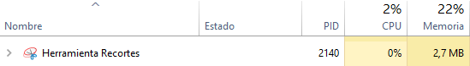
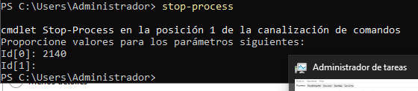

◦ Finaliza el servicio de cola de impresión.
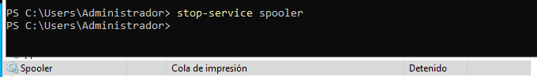
5 Ejercicio 5: El administrador quiere controlar a los usuarios. Con la monitorización del sistema sabe que cuando el sistema está funcionando correctamente y los usuarios trabajando bien, el tiempo de usuario es de un 50 % (aproximadamente). Por tanto ha decidido crear una Alerta con las siguientes características:
◦ El nombre de la alerta será:Usuarios desocupados ◦ El contador que se utilizar ́a será el tiempo de usuario del objeto Procesador
◦ La alerta se producirá cuando este tiempo sea inferior al 15 %
◦ Cuando se produzca la alerta se registrará una entrada en el registro de sucesos de aplicación. ◦ La monitorización se realizará desde hoy , los próximos 15 días y empezará a las 8:00 de la mañana.
◦ Ve al visor de eventos y comprueba que aparecen los mensajes indicando que la alerta ha saltado ( Registro de aplicaciones y Servicios\Microsoft\ Windows\Diagnosis-PLA Operational )

6, Ejercicio 6: Programador de tareas
◦ Comprueba que el servicio está en ejecución. Captura pantalla que lo demuestre.
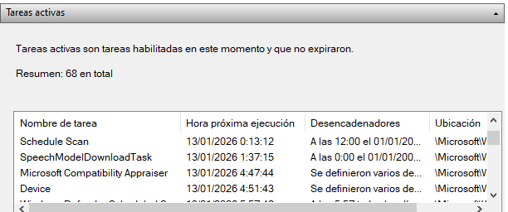
◦ Programa la tarea Aviso_Importante que muestre un aviso del siguiente modo: ejecutará el bloc de notas y abrirá el fichero aviso_xx.txt (siendo xx vuestro n.º de usuario) previamente guardado en C:\ Practica_Ws_Procesos

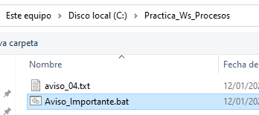

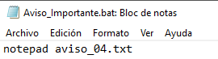
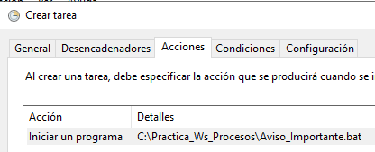
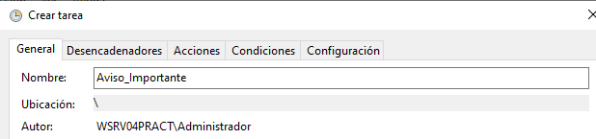

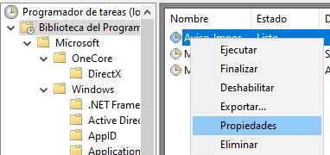
◦ Captura pantallas de configuración
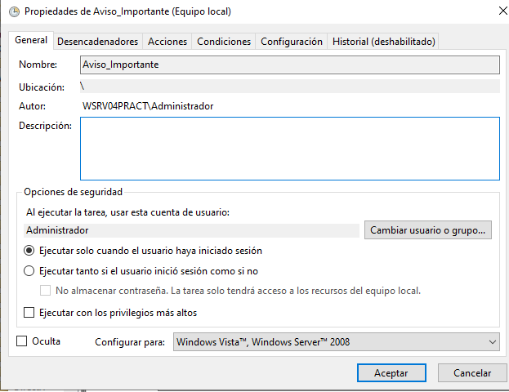
◦ Programarla para que se ejecute un par de minutos más tarde y prueba que se ejecute.→ Captura la pantalla
◦ Crea una nueva tarea para que cada día a la 0:05h se eliminen todos los ficheros que se encuentran en el directorio c:\tmpXX
** Necesario crear archivo BAT o CMD que contenga el comando

7. Ejercicio 7: Otro comando interesante es shutdown. Apaga el sistema y reiniciarlo; indicando como comentario “Reinicio prueba Pactica-xx”

8. Ejercicio 9: Comando runas : ejecuta un programa con las credenciales del otro.
Fichero batch a ejecutar
@echo off
echo Eliminando archivos temporales...
del /q /s %TEMP%\*.* 2>nul
del /q /s C:\Windows\Temp\*.* 2>nul
echo Archivos temporales eliminados.

